2.3.2. Tuzların Çözünürlüğüne Etki Eden Faktörler
Çaydanlıkların ve su ısıtıcılarının iç yüzeyinde zamanla beyaz bir kireç tabakası oluşur (Görsel A). Laboratuvarda hazırlanan berrak kireç suyu ısıtıldığında bulanıklaşır (Görsel B). Doymuş sodyum klorür çözeltisine bir miktar derişik hidroklorik asit eklendiğinde ise kabın dibinde beyaz kristaller belirir. Bu olaylarda suda çözünmüş hâldeki bir tuzun bir kısmı katı hâline geçmektedir. Önceki konuda suda az çözünen tuzların doymuş çözeltilerinde dinamik bir denge kurulduğunu öğrendiniz. Peki bu dengeyi etkileyen faktörler nelerdir? Sıcaklık ya da çözeltiye eklenen başka bir madde bir tuzun çözünürlüğünü nasıl değiştirir? Bu soruların cevabını Analiz ve Keşif Atölyesi 2.14.’teki gözlem ortamları ve veri setleri üzerinde çalışarak bulunuz. Etkinlikte deney, video ve sanal laboratuvar gibi farklı ortamlarda gözlem yapacak, hazır verileri inceleyerek ortak iyonun ve sıcaklığın çözünürlüğe etkisine ilişkin bilimsel çıkarımlarda bulunacak ve bu çıkarımları Le Chatelier ilkesiyle açıklayacaksınız. Ulaştığınız sonuçları sınıfta paylaşırken etkili iletişim kuracak, farklı görüşlere saygı gösterecek ve grubunuzun çalışmasında sorumluluk üstleneceksiniz.
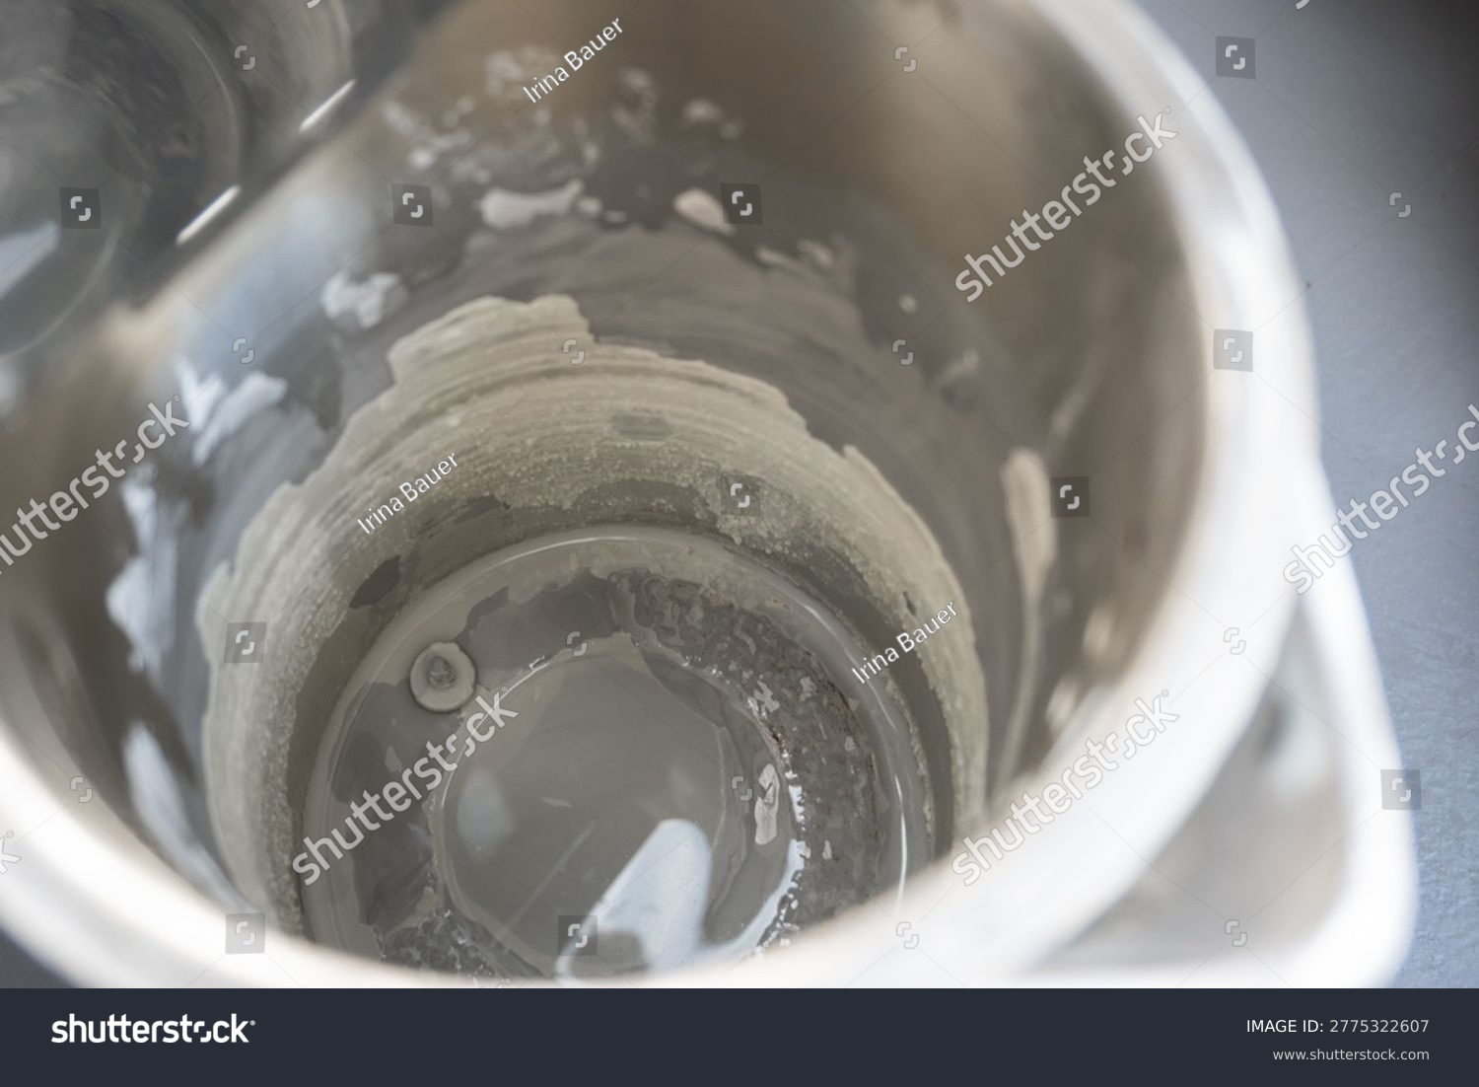  Shutter id: 2775322607  Görsel A: Su ısıtıcısında biriken kireç | 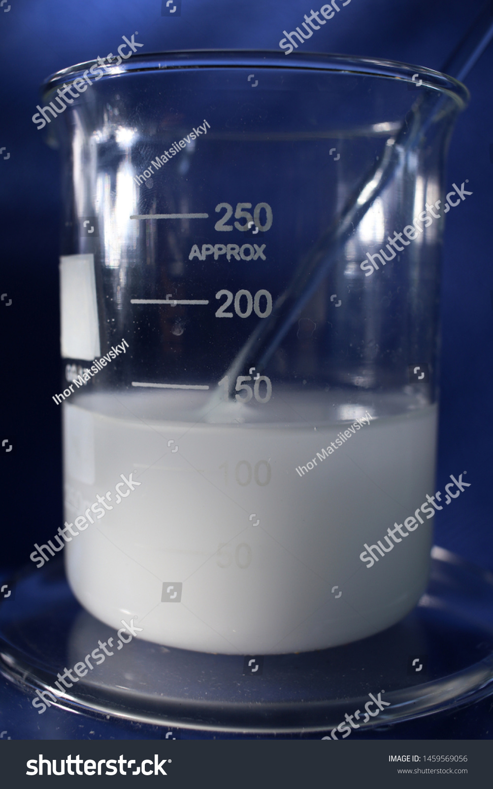  Shutter id: 1459569056  Görsel B: Beherin dibine çöken beyaz katı
Analiz ve Keşif Atölyesi 2.14.
Güvenlik uyarıları
NOT: Etkinlik başlığının yanına Kimya10 kitabındaki “Temel Uyarı ve Güvenlik İşaretleri” sayfasından şu işaretler konulsun: GÖZLÜK KULLAN, ELDİVEN GİY, KORUYUCU ELBİSE GİY, KOROZİF (AŞINDIRICI) MADDE, TAHRİŞ EDİCİ MADDE, MASKE KULLAN, SICAK CİSİM UYARISI, YANICI MADDE, KIRILABİLİR CAM UYARISI.
1. Aşama: Gözlem Ortamlarının Oluşturulması
Sınıfınızda gruplara ayrılınız. Suda az çözünen tuzların çözünürlüğüne etki eden faktörleri gözlemleyebileceğiniz farklı ortamlar oluşturunuz. Bunun için deney basamaklarını takip ederek aşağıdaki deneyleri gerçekleştirebilir, deney videolarını izleyebilir ya da sanal laboratuvar uygulamalarını kullanabilirsiniz. Kullandığınız dijital kaynakların güvenilir olmasına dikkat ediniz. Gözlem yapmadan önce çözünürlükteki değişimi hangi gözlenebilir niteliklerden (bulanıklaşma, çökelti ya da kristal oluşumu, çözeltinin berraklaşması vb.) anlayabileceğinizi grubunuzla belirleyiniz. Gözlemlerinizi tabloya kaydediniz.
Gerekli Malzemeler: berrak kireç suyu [doymuş Ca(OH)₂ çözeltisi], doymuş sodyum klorür çözeltisi, derişik hidroklorik asit çözeltisi (öğretmen kullanır), deney tüpü, maşa, ispirto ocağı, beher, damlalık.
Deney Basamakları:
1. Deney 1 (Sıcaklık): Bir deney tüpünün yarısına kadar berrak kireç suyu koyunuz. Tüpü maşayla tutarak ispirto ocağında hafifçe ısıtınız ve çözeltinin görünümündeki değişimi gözlemleyiniz. Tüpü soğumaya bırakarak birkaç dakika sonra yeniden gözlemleyiniz.
2. Deney 2 (Ortak iyon, öğretmen gösterisi): Öğretmeniniz bir beherdeki doymuş sodyum klorür çözeltisine damlalıkla birkaç mililitre derişik hidroklorik asit çözeltisi ekleyecektir. Beherde meydana gelen değişimi gözlemleyiniz.
3. Video (Sıcaklık): Kurşun(II) iyodür (PbI₂) çözeltisinin sıcakta berrak olup soğutulduğunda parlak sarı kristallerin oluştuğu “altın yağmuru” deneyinin videosunu izleyiniz. Kurşun bileşikleri zehirli olduğundan bu deney okulda yapılmaz.

Gözlem ortamı | Değiştirilen faktör | Gözlem | Çözünürlük nasıl değişti?
Deney 1
Deney 2
Video

2. Aşama: Veri Setinin İncelenmesi
Aşağıdaki birinci tabloda AgCl tuzunun 25 °C’de saf suda ve farklı derişimlerdeki NaCl çözeltilerinde molar çözünürlükleri verilmiştir. İkinci tabloda ise çözünme süreçleri farklı olan XY ve ZW tuzlarının farklı sıcaklıklardaki K_{çç} değerleri ve molar çözünürlükleri yer almaktadır. Molar çözünürlük ve K_{çç} değerlerini içeren bu hazır veri setlerini kullanarak her tabloda hangi değişkenin değiştirildiğini, hangisinin sabit tutulduğunu belirleyiniz ve aşağıdaki soruları yanıtlayınız.
Çözücü ortam | Başlangıçtaki [Cl⁻] (mol/L) | AgCl’nin molar çözünürlüğü (mol/L)
Saf su | 0 | 1,3·10⁻⁵
0,001 M NaCl | 0,001 | 1,8·10⁻⁷
0,01 M NaCl | 0,01 | 1,8·10⁻⁸
0,1 M NaCl | 0,1 | 1,8·10⁻⁹

Sıcaklık (°C) | XY: K_{çç} | XY: s (mol/L) | ZW: K_{çç} | ZW: s (mol/L)
10 | 1,0·10⁻¹⁰ | 1,0·10⁻⁵ | 4,0·10⁻⁶ | 2,0·10⁻³
25 | 2,5·10⁻¹⁰ | 1,6·10⁻⁵ | 2,5·10⁻⁶ | 1,6·10⁻³
40 | 6,0·10⁻¹⁰ | 2,4·10⁻⁵ | 1,6·10⁻⁶ | 1,3·10⁻³
60 | 1,6·10⁻⁹ | 4,0·10⁻⁵ | 9,0·10⁻⁷ | 9,5·10⁻⁴

- Birinci tablodaki verileri kullanarak çözeltide tuzun iyonlarından biriyle ortak iyon bulunmasının tuzun çözünürlüğüne etkisine ilişkin çıkarımda bulununuz.
……………………………………………………………………………………………
……………………………………………………………………………………………
……………………………………………………………………………………………
- Birinci tablodaki ortamların hepsinde AgCl’nin K_{çç} değeri aynı mıdır? Çözünürlük değiştiği hâlde K_{çç}’nin değişmemesini nasıl açıklarsınız?
……………………………………………………………………………………………
……………………………………………………………………………………………
……………………………………………………………………………………………
- İkinci tablodaki verileri kullanarak sıcaklığın XY ve ZW tuzlarının çözünürlüğüne etkisine ilişkin çıkarımlarda bulununuz. Bu iki tuzun çözünme olaylarından hangisi endotermik, hangisi ekzotermik olabilir? Gerekçelendiriniz.
……………………………………………………………………………………………
……………………………………………………………………………………………
……………………………………………………………………………………………
- 1. Aşamada gözlemlediğiniz kireç suyunun ısıtılınca bulanıklaşmasını ikinci tablodaki tuzlardan hangisinin davranışına benzetirsiniz? Açıklayınız.
……………………………………………………………………………………………
……………………………………………………………………………………………
……………………………………………………………………………………………
- Le Chatelier ilkesine ilişkin bilgileri ders kitabınızdan ve güvenilir bilimsel kaynaklardan araştırınız. Çıkarımlarınızı bu ilke ile ilişkilendirerek açıklayınız. Çıkarımlarınızı etkili iletişim becerilerinizi kullanarak sınıfınızda paylaşınız; arkadaşlarınızın farklı çıkarımlarını saygıyla dinleyiniz ve sorumluluk alarak grubunuzun ortak sonucunu sununuz.
……………………………………………………………………………………………
……………………………………………………………………………………………
……………………………………………………………………………………………

Analiz ve Keşif Atölyesi 2.14.’te ulaştığınız çıkarımlar, suda az çözünen bir tuzun doymuş çözeltisinde kurulan çözünürlük dengesinin de diğer denge sistemleri gibi dış etkilere tepki verdiğini gösterir. Le Chatelier ilkesine göre dengedeki bir sisteme dışarıdan bir etki yapıldığında sistem, bu etkiyi azaltacak yönde kayarak yeniden dengeye ulaşır. Suda az çözünen tuzların çözünürlüğüne etki eden başlıca faktörler ortak iyon ve sıcaklıktır.
Ortak İyon Etkisi
Suda az çözünen bir tuzun doymuş çözeltisine, tuzun iyonlarından birini içeren ve suda iyi çözünen başka bir madde sabit sıcaklıkta eklendiğinde bu iyonun derişimi artar. Örneğin doymuş baryum sülfat (BaSO₄) çözeltisine sodyum sülfat (Na₂SO₄) eklendiğinde SO₄²⁻ iyonu derişimi artar. Le Chatelier ilkesine göre denge, artan SO₄²⁻ derişimini azaltacak yönde, yani çökelme yönünde kayar:
BaSO₄(k) ⇌ Ba²⁺(suda) + SO₄²⁻(suda) ← denge bu yöne kayar
Bunun sonucunda bir miktar BaSO₄ çöker ve tuzun çözünürlüğü azalır. Ortak iyon içeren bir çözeltide tuzun çözünürlüğünün saf sudakinden daha az olmasına ortak iyon etkisi denir. Ortak iyonun derişimi arttıkça çözünürlük daha da azalır (Grafik A). Ortak iyon etkisi tuzun çözünürlüğünü değiştirir ancak sıcaklık sabit olduğu için K_{çç} değerini değiştirmez.
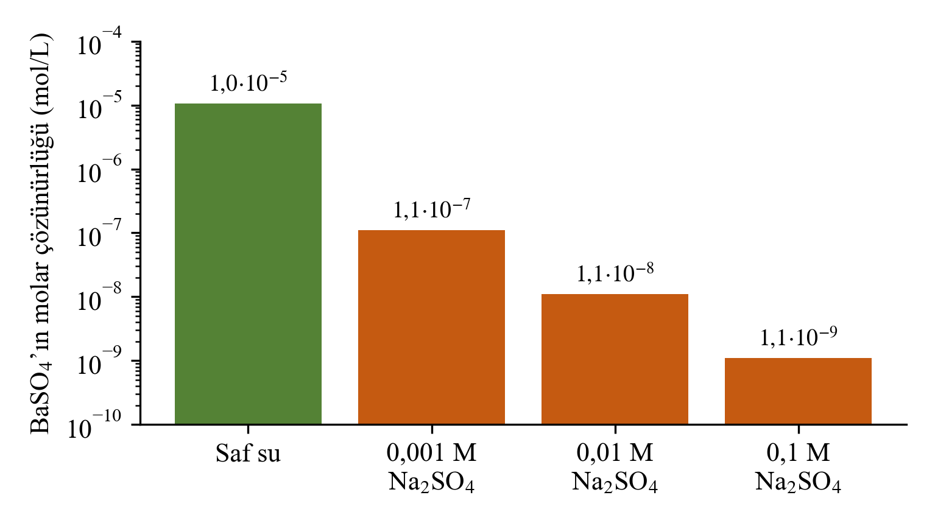
Grafik A: BaSO₄’ın 25 °C’de saf suda ve farklı derişimlerdeki Na₂SO₄ çözeltilerindeki molar çözünürlüğü (logaritmik ölçek)
Ortak iyon eklenmesi sırasında iyon derişimlerinin zamanla değişimi Grafik B’de nitel olarak gösterilmiştir. Doymuş BaSO₄ çözeltisine t₁ anında Na₂SO₄ katısı eklendiğinde SO₄²⁻ derişimi aniden artar. Denge çökelme yönüne kaydığı için Ba²⁺ derişimi azalır; eklenen SO₄²⁻ iyonlarının bir kısmı da Ba²⁺ iyonlarıyla birlikte BaSO₄ olarak çöker. Yeni dengede [SO₄²⁻] ilk dengedekinden büyük, [Ba²⁺] ise küçüktür ve dipteki BaSO₄ katısının miktarı artmıştır. [Ba²⁺][SO₄²⁻] çarpımı ise yine K_{çç} değerine eşittir.
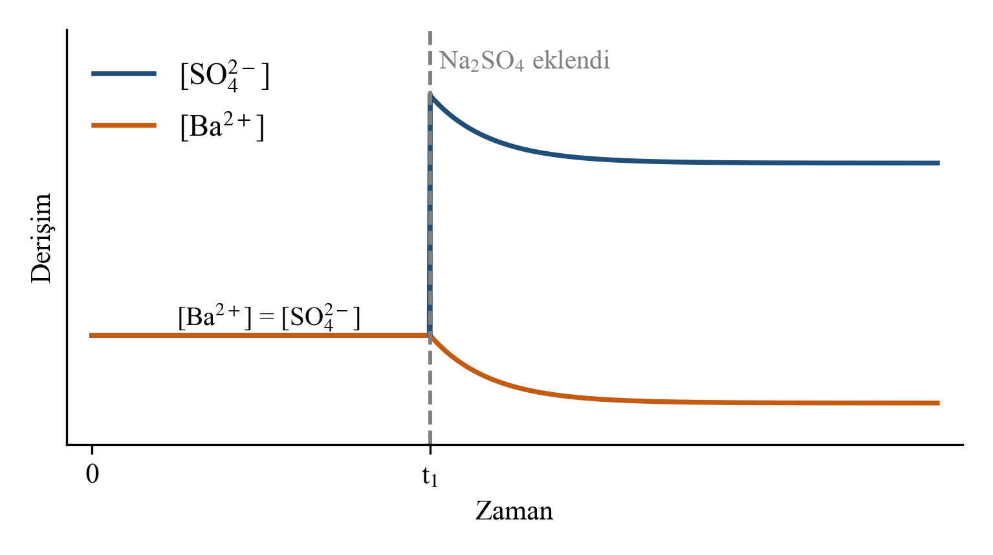
Grafik B: Doymuş BaSO₄ çözeltisine t₁ anında Na₂SO₄ katısı eklenmesiyle iyon derişimlerinin zamanla değişimi (nitel gösterim)
Sıcaklık
Ortak iyon etkisinden farklı olarak sıcaklık değişimi K_{çç} değerini de değiştirir; çünkü K_{çç} diğer denge sabitleri gibi yalnızca sıcaklığa bağlıdır. Sıcaklığın çözünürlüğe etkisinin yönü, tuzun çözünme olayının endotermik ya da ekzotermik olmasına bağlıdır. Çözünmesi endotermik olan tuzlarda ısı, çözünme denkleminde girenler tarafında düşünülebilir. Örneğin kurşun(II) klorürün (PbCl₂) çözünmesi endotermiktir:
PbCl₂(k) + ısı ⇌ Pb²⁺(suda) + 2Cl⁻(suda)
Sıcaklık artırıldığında denge, verilen ısıyı harcayacak yönde (çözünme yönünde) kayar; K_{çç} ve çözünürlük artar. Nitekim PbCl₂’nin sudaki çözünürlüğü 20 °C’de litrede yaklaşık 10 g iken 100 °C’de yaklaşık 33 g’dır. Tuzların çoğunun çözünmesi endotermiktir ve çözünürlükleri sıcaklıkla artar. Bu nedenle sıcakta hazırlanan doymuş bir çözelti soğutulduğunda çözünmüş tuzun bir kısmı kristaller hâlinde ayrılır (Görsel C). Çözünmesi ekzotermik olan tuzlarda ise ısı, ürünler tarafında düşünülebilir. Lityum karbonat (Li₂CO₃) bu tür tuzlara bir örnektir:
Li₂CO₃(k) ⇌ 2Li⁺(suda) + CO₃²⁻(suda) + ısı
Bu tuzlarda sıcaklık artışı dengeyi, açığa çıkan ısıyı azaltacak yönde, yani çökelme yönünde kaydırır; K_{çç} ve çözünürlük azalır. Örneğin Li₂CO₃’ın sudaki çözünürlüğü 0 °C’de litrede yaklaşık 15 g iken 100 °C’de yaklaşık 7 g’a düşer.
Çaydanlıklarda kireç birikmesi, suda çözünmüş Ca²⁺ ve HCO₃⁻ iyonlarının ısıtma sırasında CaCO₃ hâlinde çökmesiyle gerçekleşir (Görsel D). Bu olayda ısıtmayla sudan CO₂ gazının uzaklaşması da dengeyi çökelme yönüne kaydırır.
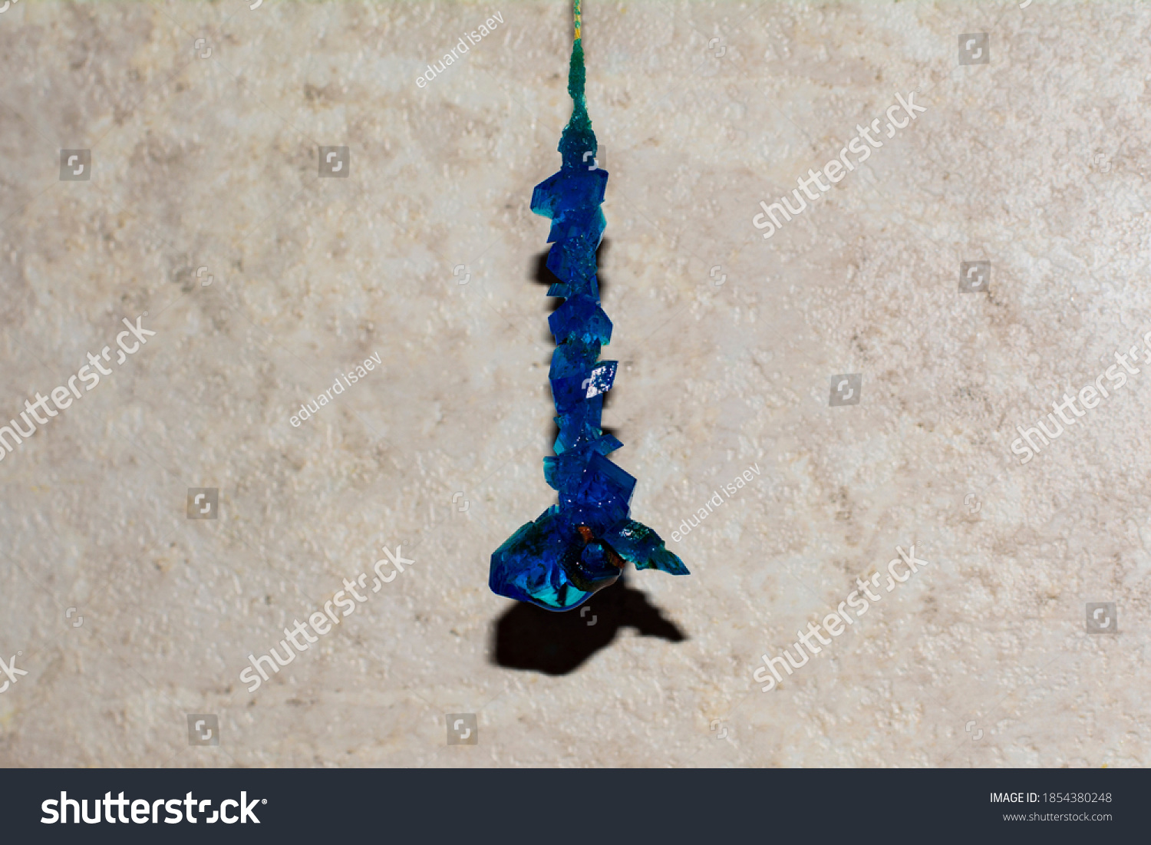  Shutter id: 1854380248  Görsel C: Soğutulan doymuş çözeltide ipe tutunarak büyüyen bakır(II) sülfat kristalleri | 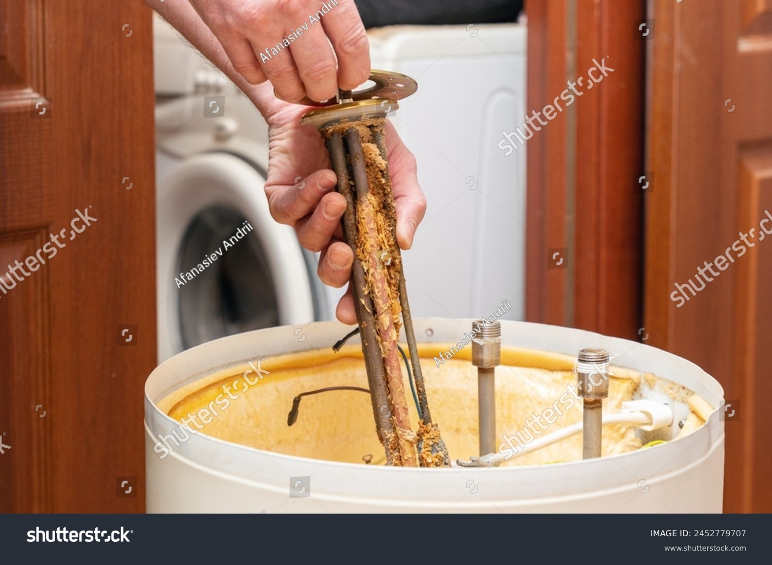  Shutter id: 2452779707  Görsel D: Termosifonun ısıtıcısında biriken kireç
Diğer Etkiler
Ortak iyon eklenmesinin tersine, çözünürlük dengesindeki iyonlardan biri bir tepkimeyle ortamdan uzaklaştırılırsa denge bu iyonu yeniden oluşturacak yönde, yani çözünme yönünde kayar. Örneğin suda az çözünen Mg(OH)₂ ya da CaCO₃ katısının bulunduğu kaba asit eklendiğinde H₃O⁺ iyonları OH⁻ ya da CO₃²⁻ iyonlarıyla tepkimeye girer. Bu iyonların derişimi azaldığı için katının bir kısmı çözünür (Görsel E); tuzun bu ortamdaki çözünürlüğü artar, K_{çç} değeri ise değişmez. Mermer ve kireç taşından yapılmış yapıların asit yağmurlarından zarar görmesi bu duruma bir örnektir.
Peki dibinde katısı bulunan doymuş bir çözeltiye su eklemek ya da çözeltiden su buharlaştırmak iyon derişimlerini değiştirir mi? Dibinde katısı bulunan doymuş bir çözeltiye sabit sıcaklıkta su eklenirse katının bir kısmı çözünür; katı tamamen bitmediği sürece çözelti yine doymuş kalır ve iyon derişimleri değişmez. Doymuş çözeltiden sabit sıcaklıkta bir miktar su buharlaştırılırsa bir miktar tuz çöker (Görsel F); iyon derişimleri yine değişmez. Dengedeki çözeltiye aynı tuzun katısından eklemek ise çözünmüş iyonların derişimini değiştirmez. Sıcaklık sabit kaldığı ve çözelti doymuş olduğu sürece iyon derişimleri K_{çç} değeriyle belirlendiği için bu işlemler yalnızca çözünmüş ve katı hâldeki tuz miktarlarını değiştirir.
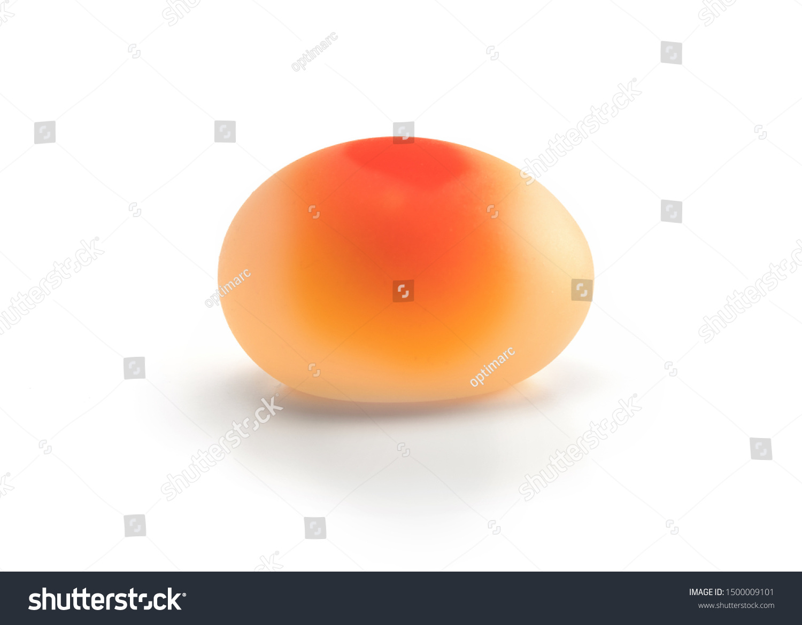  Shutter id: 1500009101  Görsel E: Sirkede bekletilince kalsiyum karbonattan oluşan kabuğu çözünen yumurta | 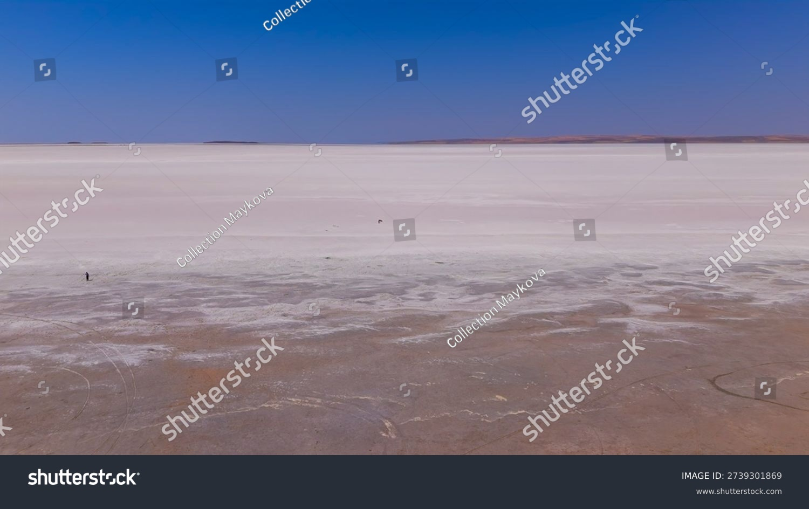  Shutter id: 2739301869  Görsel F: Suyun buharlaşmasıyla Tuz Gölü’nde biriken tuz
Örnek-Çözüm Atölyesi 2.26.
25 °C’de BaSO₄’ın 0,020 mol/L Na₂SO₄ çözeltisindeki molar çözünürlüğünü hesaplayınız ve saf sudaki molar çözünürlüğü ile karşılaştırınız. (BaSO₄ için K_{çç} = 1,1·10⁻¹⁰)
Çözüm:
Na₂SO₄ suda tamamen iyonlaştığından çözeltide başlangıçta [SO₄²⁻] = 0,020 mol/L’dir. BaSO₄’ın bu çözeltideki molar çözünürlüğü s ise dengede [Ba²⁺] = s ve [SO₄²⁻] = 0,020 + s olur. s, 0,020 yanında çok küçük olduğundan 0,020 + s ≈ 0,020 alınabilir.
K_{çç} = [Ba²⁺][SO₄²⁻] = s · 0,020 = 1,1·10⁻¹⁰ → s = 5,5·10⁻⁹ mol/L
Saf suda s² = 1,1·10⁻¹⁰ olduğundan s ≈ 1,05·10⁻⁵ mol/L’dir. Buna göre BaSO₄’ın 0,020 M Na₂SO₄ çözeltisindeki çözünürlüğü saf sudakinden yaklaşık 1900 kat daha azdır.

Örnek-Çözüm Atölyesi 2.27.
25 °C’de Mg(OH)₂’nin 0,010 mol/L MgCl₂ çözeltisindeki molar çözünürlüğünü hesaplayınız. (Mg(OH)₂ için K_{çç} = 1,8·10⁻¹¹)
Çözüm:
Mg(OH)₂(k) ⇌ Mg²⁺(suda) + 2OH⁻(suda)
Dengede [Mg²⁺] = 0,010 + s ≈ 0,010 mol/L ve [OH⁻] = 2s olur.
K_{çç} = [Mg²⁺][OH⁻]² = 0,010 · (2s)² = 0,040 s² = 1,8·10⁻¹¹ → s² = 4,5·10⁻¹⁰ → s ≈ 2,1·10⁻⁵ mol/L
Saf sudaki molar çözünürlük (1,6·10⁻⁴ mol/L) ile karşılaştırıldığında ortak iyon (Mg²⁺) çözünürlüğü yaklaşık 8 kat azaltmıştır.

Performans Görevi 2.1.
Grubunuzla birlikte sıcaklığın ve ortak iyonun bir tuzun sudaki çözünürlüğüne etkisini araştırmak üzere bir deney tasarlayınız. Deneyiniz için farklı gözlem ortamları oluşturunuz (örneğin kireç suyunun farklı sıcaklıklarda gözlemlenmesi, doymuş bir tuz çözeltisine ortak iyon içeren bir maddenin eklenmesi). Araştırma sorunuzu, değişkenlerinizi ve deney basamaklarınızı belirleyerek öğretmeninizin onayıyla deneyinizi güvenlik kurallarına uygun şekilde uygulayınız. Deney verilerinizi kaydederek çıkarımlarda bulununuz ve çıkarımlarınızı Le Chatelier ilkesi ile açıklayan bir deney raporu hazırlayınız. Raporunuzu sınıfınızda sununuz. Çalışmanızın sonunda öğrenme sürecinizi ve hedeflerinize ulaşma düzeyinizi değerlendiriniz.
Performans göreviniz, karekodda yer alan “Dereceli Puanlama Anahtarı” ile değerlendirilecektir.
Karekod alanı: Performans Görevi DPA

Karekodda yer alan “Öz Değerlendirme Formu” ile kendinizi değerlendirebilirsiniz.
Karekod alanı: Öz Değerlendirme Formu

Performans Görevi 2.2.
Çözünürlük dengeleri doğadaki pek çok çevre sorunuyla doğrudan ilişkilidir. Grubunuzla aşağıdaki konulardan birini seçerek bir proje hazırlayınız. Projenizde konuyla ilgili güvenilir kaynaklardan veri toplayınız, verileri çözünürlüğe etki eden faktörlerle (sıcaklık, ortak iyon, pH) ilişkilendiriniz ve çözüm önerilerinizi poster, sunum ya da rapor olarak sınıfınızla paylaşınız:
• Buzulların erimesiyle denizlerin tuzluluk oranının değişmesi deniz canlılarını, kıyı ekosistemlerini, su kalitesini ve okyanus akıntılarını nasıl etkiler? Eriyen buzulların sulara taşıdığı minerallerin etkilerini azaltmaya (çöktürme, arıtma vb.) yönelik çözüm önerileri geliştirebilirsiniz.
• Okyanuslarda ve büyük göllerde oksijen düzeyi çok düşük “ölü bölgeler” oluşabilir. Tarımda kullanılan azot ve fosfor içeren gübrelerin sulara karışması bu bölgelerin oluşmasında etkilidir. Gübre tuzlarının sudaki çözünürlüğünü etkileyen faktörleri deneylerle inceleyerek ölü bölgelerin oluşumunu azaltmaya yönelik öneriler sunabilirsiniz.
• Kalsiyum karbonat (CaCO₃), asidik toprakların pH değerini yükseltmek için tarımda kullanılır. Farklı tuzların yapısal özelliklerini inceleyerek benzer amaçla kullanılabilecek tuzları araştırabilirsiniz.
Performans göreviniz, karekodda yer alan “Dereceli Puanlama Anahtarı” ile değerlendirilecektir.
Karekod alanı: Performans Görevi DPA

Karekodda yer alan “Öz Değerlendirme Formu” ile kendinizi değerlendirebilirsiniz.
Karekod alanı: Öz Değerlendirme Formu

Bilgi Köşesi 2.4.
Böbrek taşlarının önemli bir kısmı suda çok az çözünen kalsiyum oksalattan (CaC₂O₄) oluşur. İdrarda Ca²⁺ ve C₂O₄²⁻ iyonlarının derişimleri arttığında bu iyonların derişimleri çarpımı kalsiyum oksalatın çözünürlük çarpımını aşabilir ve küçük kristaller oluşmaya başlar. Ispanak, pancar yaprağı ve kakao gibi oksalatça zengin besinlerin aşırı tüketilmesi idrardaki oksalat iyonu derişimini artırarak ortak iyon etkisiyle çökelmeyi kolaylaştırabilir. Yeterli miktarda su içmek idrarı seyrelterek iyon derişimlerini düşürür ve taş oluşma riskini azaltır. Beslenme ile ilgili kararların mutlaka bir hekime danışılarak verilmesi gerektiğini unutmayınız.
  Shutter id: 2723739217  Ispanak ve pancar içeren bir salata | 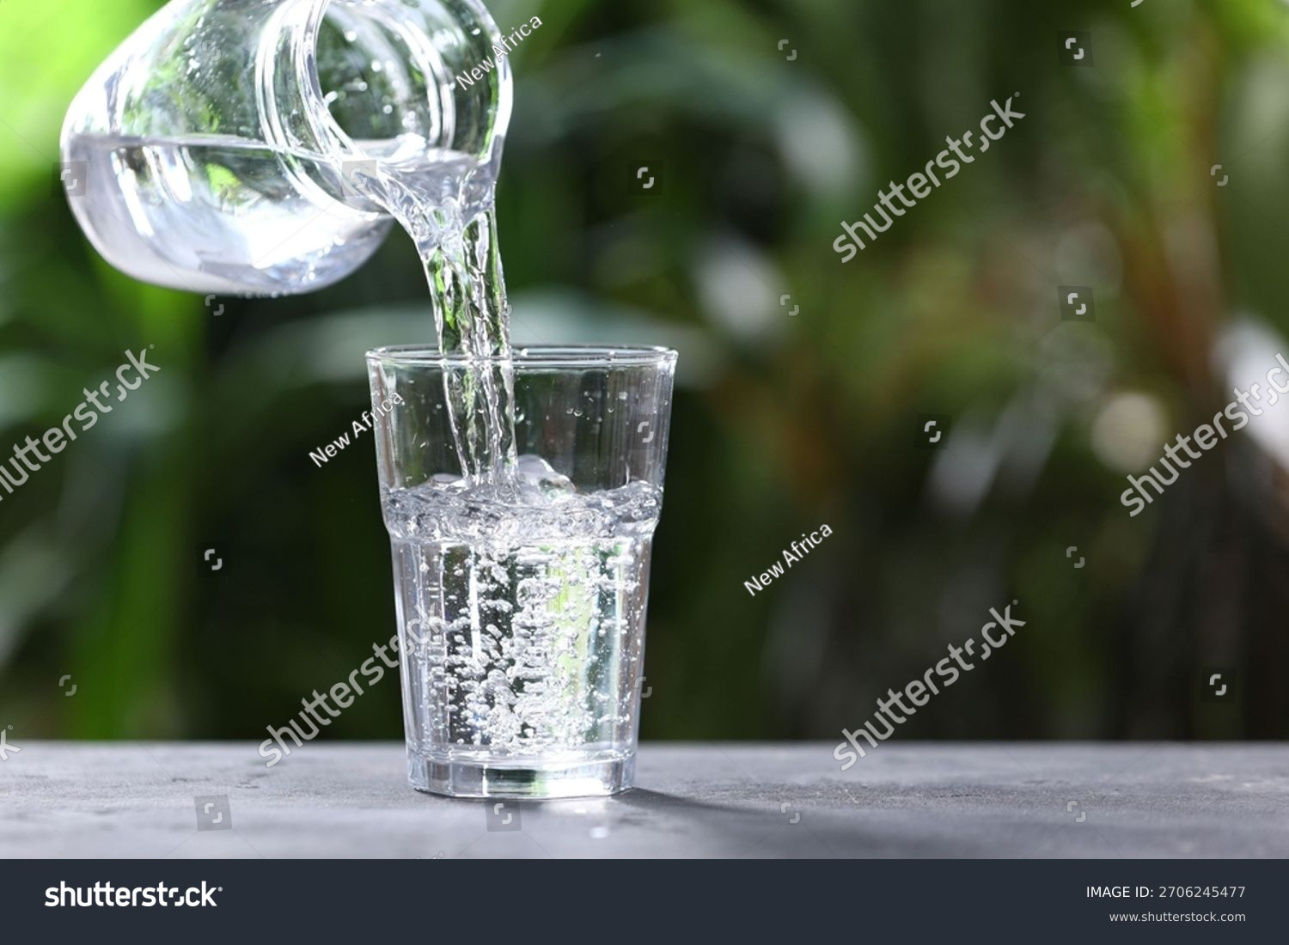  Shutter id: 2706245477  Sürahiden bardağa dökülen içme suyu

Sıra Sizde 2.14.
Aşağıdaki soruları yanıtlayınız. (25 °C’de K_{çç} değerleri: AgCl = 1,8·10⁻¹⁰, Ag₂CrO₄ = 1,1·10⁻¹², Mg(OH)₂ = 1,8·10⁻¹¹)
- AgCl’nin 0,010 mol/L AgNO₃ çözeltisindeki molar çözünürlüğünü hesaplayınız.

- Ag₂CrO₄’ın 0,10 mol/L AgNO₃ çözeltisindeki ve 0,10 mol/L K₂CrO₄ çözeltisindeki molar çözünürlüklerini hesaplayınız. Hangi ortak iyon çözünürlüğü daha fazla azaltmıştır? Açıklayınız.

- Mg(OH)₂’nin 0,10 mol/L NaOH çözeltisindeki molar çözünürlüğünü hesaplayınız.

4. Çözünmesi endotermik olan BaSO₄ tuzunun, dibinde katısı bulunan doymuş çözeltisinde aşağıdaki değişiklikler yapılıyor. Her değişikliğin BaSO₄’ın molar çözünürlüğüne ve K_{çç} değerine etkisini (artar/azalır/değişmez) tabloya yazınız.
Değişiklik | Molar çözünürlük | K_{çç}
Sabit sıcaklıkta Na₂SO₄ katısı eklemek
Sıcaklığı artırmak
Sabit sıcaklıkta BaCl₂ katısı eklemek
Sabit sıcaklıkta bir miktar saf su eklemek (kapta hâlâ katı varken)

5. Berrak kireç suyu ısıtıldığında bulanıklaşmaktadır. Buna göre Ca(OH)₂’nin çözünme olayının endotermik mi ekzotermik mi olduğunu Le Chatelier ilkesi ile açıklayınız.
……………………………………………………………………………………………
……………………………………………………………………………………………
6. Dibinde katısı bulunan doymuş Mg(OH)₂ çözeltisine sabit sıcaklıkta aşağıdaki işlemler ayrı ayrı uygulanıyor. Tabloyu doldurunuz.
İşlem | Dengenin yönü | [Mg²⁺] | Mg(OH)₂ katı kütlesi
Bir miktar HCl çözeltisi eklemek
MgCl₂ katısı eklemek
Katı kalacak şekilde bir miktar su buharlaştırmak

Ortak iyonun ve sıcaklığın tuzların çözünürlüğüne etkisini inceleyebileceğiniz sanal laboratuvar uygulamasına ulaşmak için karekodu okutunuz.
Karekod alanı: Sanal laboratuvar (Kim11.2.14)

Kaynakça
Petrucci, Herring, Madura, Bissonnette, General Chemistry (çözünürlük ve kompleks iyon dengeleri bölümü; K_{çç} değerleri ek tablosu)

